נושא המחקר:
למידת מושגים גאומטריים דרך הבניית הגדרות קולקטיביות במסגרת ניתוח אירועים מתמטיים בקרב סטודנטים המתכשרים להוראה בכיתות א'-ב' במכללה לדוברי ערבית
Learning geometrical concepts through structuring collective definitions while analyzing mathematical cases among first- and second-grade prospective teachers studying at an Arabic speakers college

תקציר
גאומטריה נחשב לתחום קשה בקרב מורים למתמטיקה בכלל ומורים למתמטיקה לכיתות א'-ב' בפרט. ממצאי מחקרים מצביעים על ידע מועט יותר בקרב מורים לכיתות א'-ב' בהשוואה למורים לכיתות גבוהות יותר. על אף הממצאים האלה, העניין המחקרי במורים למתמטיקה לכיתות א'-ב' מועט מאוד, ותוכניות לטיפוח הידע בקרב סטודנטים המתכשרים להוראה בכיתות א'-ב' כמעט שלא קיימות.
המחקר הנוכחי מציע תהליך הוראה-למידה אשר יכלול רצף אירועים מתמטיים המתייחסים להגדרות של מושגים, דימויי מושג ודוגמאות ואי-דוגמאות בגאומטריה. מטרות המחקר הן: (א) לבדוק את ההשפעה של ניתוח אירועים מתמטיים מבוססי שיח טיעוני על הבניית ידע בגאומטריה בקרב סטודנטים המתכשרים להוראה בכיתות א'-ב' במכללה לדוברי ערבית. (ב) לבחון את מאפייני תהליך הלמידה והמעבר מהבנות אישיות דרך הגדרת מושגים גאומטריים להבנות קולקטיביות בקרב סטודנטים המתכשרים להוראה בכיתות א'-ב' במכללה לדוברי ערבית.
המחקר ייערך בקרב כ-25 סטודנטים המתכשרים להוראה בכיתות א'-ב' הלומדים באחת המכללות להכשרת מורים דוברי ערבית בארץ. הנבדקים ישתתפו בפעילות שהיא חלק מקורס להוראת גאומטריה המיועד לסטודנטים שמרחיבים את הסמכתם להוראה בכיתות א'-ב'. הדיונים באירועים המתמטיים והניתוח ייערכו במליאת הכיתה. הנתונים ייאספו באמצעות משימות כיתתיות התחלתיות, שאלון מסכם ותצפיות הכוללות צילום בווידאו של המשתתפים במהלך ניתוח אירועים מתמטיים. התרומות הצפויות העיקריות של המחקר המוצע הן: א) הרחבת הידע הקשור לתהליך הבניית ידע בגאומטריה בקרב סטודנטים המתכשרים להוראה בכיתות א'-ב'. ב) לממצאי המחקר עשויות להיות השלכות לתהליך הכשרת מורים להוראת גאומטריה בכיתות א'-ב', במיוחד בחברה הערבית.

מבוא
מורים למתמטיקה בכיתות א'-ב' נחשבים לאחראים להקניית יסודות המתמטיקה לתלמידיהם. חשיבות תפקידו של המורה והשפעתו על הישגי התלמידים במתמטיקה הודגשו יותר מאשר בתחומים אחרים (Boonen et al., 2014) והקשר בין רמת הידע של המורים במתמטיקה לבין הישגי תלמידיהם נמצא ואומת במחקרים שונים לאורך השנים (Sherstha, 2022; Campbell et al., 2014; Hill et al., 2005; Peterson et al., 1989). באופן מיוחד, ידע בגאומטריה ורמת החשיבה הגאומטרית של המורים משפיעים על רמת החשיבה הגאומטרית של תלמידיהם (Pavlovičová et al., 2022). מורים למתמטיקה בכיתות א'-ב' מוכשרים בארץ בשני מסלולים במכללות לחינוך - החוג להוראת מתמטיקה בבית ספר יסודי, והחוג לגיל הרך שמאפשר הרחבת ההסמכה לכיתות א'-ב'. ממצאי מחקרים מעידים על רמת ידע לוקה בחסר בקרב מורים וסטודנטים בתחום הגאומטריה בעולם (Jones et al., 2002) בארץ (Tsamir et al., 2014) ובחברה הערבית בישראל בפרט (Shahbari, 2022).
לנוכח הדברים לעיל, יש חשיבות רבה לטפח את הידע בגאומטריה של המורים העתידיים (Sharyn & Colleen, 2011; Tutak, 2009). הבנת הגדרות מתמטיות של מושגים נחשבת להכרחית, ומורים לגיל הרך נדרשים להיות בקיאים בהגדרות מתמטיות ובזיהוי תכונות קריטיות של הצורות הגאומטריות השונות (Hill et al., 2005). אי-לכך, עלה צורך במחקרים (Mammarella et al., 2017; Taylor et al., 2017) בפיתוח ידע בקרב מורים אלה. אחד הכלים החשובים שנעשה בהם שימוש בפיתוח ידע במהלך הכשרת מורים הוא אירועים מתמטיים (Shulman, 1992; Tirosh et al., 2019; Herbst et al., 2017), במיוחד אירועים מבוססי שיח טיעוני שיאפשרו יצירת קהילת לומדים שדנים באירועים (Flynn & Klein, 2001).

סקירה ספרותית

3.1 החשיבה הגאומטרית והתפתחותה
חשיבה גאומטרית היא היכולת של הלומדים להשתמש במושגים גאומטריים בשיעורי מתמטיקה ובתחומים שונים בחיים האמיתיים (Pavlovičová et al., 2022). התיאוריה של ואן הילה תיארה את התפתחות החשיבה הגיאומטרית אצל לומדים (Van Hiele, 1986). תיאוריה זו מורכבת מחמש רמות היררכיות: ויזואליזציה, אנליזה, סידור, דדוקציה ודיוק (Burger and Shaughnessy, 1986; Clements, 2003).
באמצעות תיאוריה זו, בני הזוג ואן הילה (Van Hiele, 1986; 1999) ניסו לתת הסבר לעובדה שלומדים רבים נתקלים בקשיים בכל הקשור לתהליכים המעורבים בחשיבה גאומטרית. קשיים אלה נובעים מאי התאמה בין רמת ההוראה לבין רמת ההבנה הגיאומטרית של הלומדים. ברמה השלישית של התפתחות החשיבה הגיאומטרית, הלומד מבין את חשיבות ההגדרה, תפקידה והמבנה הלוגי שלה (Van Hiele, 1959).

3.2 הגדרות בגאומטריה
אחד המודלים המרכזיים של רכישת מושגים מתמטיים הוא המודל שפיתחו ווינר והרשקוביץ (Vinner & Hershkowitz, 1980), וטול ווינר (Tall & Vinner, 1981). המודל כולל שני מרכיבים: 1) הגדרת המושג: התיאור המילולי-מתמטי של המושג, שהוא אוסף מילים שמטרתו לאפיין את המושג באופן מתמטי. 2) דימוי המושג: מבנה הקוגניטיבי שכולל את כל הדוגמאות והתהליכים הנמצאים בקוגניציה של תלמיד מסוים והקשורים במושג נתון. מבנה זה נבנה ומשתנה במהלך תקופת הלימוד, או דרך חוויותיו האישיות של הלומד. דימוי המושג יכול להיות שלם, חלקי או שגוי; למעשה, המושג נלמד כאשר דימוי המושג שנבנה מתאים להגדרת המושג (Vinner, 1991).
להגדרות מתמטיות יש תפקיד מרכזי בפתרון בעיות מתמטיות, כגון בבניית משפטים והוכחות (Haj-Yahya et al.,2019; Haj-Yahya, 2021), וגם בהבנת המשמעות של מושגים מתמטיים (Okazaki, 2013). ההגדרות והדרך בה הן מוצגות לתלמידים מעצבות את הקשרים בין דימוי המושג והגדרת המושג ומהוות לכן חלק בסיסי במבנה הידע של הפרט אשר משפיע על תהליך החשיבה שלו (Tall & Vinner, 1981; Vinner & Hershkowitz, 1980).
מחקרים רבים הראו כי תלמידים רבים נתקלים בקשיים רבים במטלות בהן הם מתבקשים להגדיר מושגים מתמטיים בכלל או גאומטריים בפרט. כמו-כן, יש להם קשיים בהבנת המבנה של ההגדרה ומשמעותו (Marchis, 2012;Haj-Yahya et al.,2019; Haj-Yahya, 2021). פעילויות מתמטיות המעמידות את התלמידים בפני קונפליקט שיכול להיפתר על ידי הגדרה מתמטית מדויקת נחשבות לפעילות מומלצת (Vinner, 1991). כלומר, לנוכח הדברים לעיל, יש חשיבות רבה לטיפוח הבנת מושגים בסיסיים בקרב מורים עתידיים, ובמיוחד הגדרות מתמטיות.

3.3 רמת הידע בגאומטריה של מורים וסטודנטים המתכשרים להוראת מתמטיקה
ממצאי מחקרים שנערכו בעולם בקרב מורים בפועל ומורים המתכשרים להוראת מתמטיקה ובדקו ידע בגאומטריה מצביעים על רמות חשיבה גיאומטרית נמוכות (Pavlovičová et al., 2022) וידע לקוי על למושגים שונים בגאומטריה. מחקרים שנערכו בארץ, כגון מחקר של צמיר ועמיתיה (Tsamir et al., 2014), ומחקרה של שחברי (Shahbari, 2022) אשר נערך בחברה הערבית, מצביעים על רמה נמוכה של ידע בגאומטריה בהשוואה לשאר התחומים בקרב מורים לכיתות א'-ב'. באופן מיוחד, מורים מתקשים בנושא צורות דו-ממדיות (למשל, Fujita & Jones, 2006) וגופים (למשל, Koçak et al.,2017). מחקרים רבים הראו כי למורים יש קשיים לגבי הגדרות בגאומטריה ותפקידן. הם מתקשים להגדיר ולהשתמש בהגדרות לזיהוי, מיון ובנייה של דוגמאות ואי-דוגמאות של המושג. למשל, תוצאות המחקר של צמיר ועמיתיה (Tsamir et al., 2014) מראות שהמורות שהשתתפו במחקר הצליחו בהגדרת משולשים, אך התקשו בהגדרת מעגלים וגלילים. במחקר של פיקריין (Pickreign, 2007) דווח שיותר ממחצית הנחקרים חשבו שבמלבן חייבות להיות שתי צלעות ארוכות יותר מהצלעות האחרות. אספקט אחר לגבי קשיים בהגדרות קשור במבנה הלוגי של ההגדרה. חאג' יחיא ועמיתיו (Haj-Yahya et al., 2019) דיווחו על בעיות של הגדרה "לא חסכונית", "הגדרה חסרה", או פסילת הגדרות שקולות בהגדרת המקבילית בקרב מורים.

3.4 אירועים מתמטיים
אירועים מתמטיים הם מקרים שמתרחשים בכיתת המתמטיקה ומתארים בעיות במתמטיקה, ועליהם המורה מגיב (מרקוביץ, 2003). אירועים נחשבים לכלי חשוב בהכשרת מורים ושימשו חוקרים שונים לאורך השנים (Tirosh et al., 2019; Herbst et al., 2017; Shulman, 1992). העיסוק באירועים מתמטיים נמצא מועיל למורה מכיוון שהוא חושף ומגביר את המודעות שלו לצורות החשיבה השונות אצל תלמידים ולדרכי התגובה להן (מרקוביץ, 2003). כמו כן, מאגר האירועים יהווה מאגר תקדימים שיתרמו לעבודת המורה בכיתתו (Shulman, 1992). בנוסף, הוא מספק הזדמנות להיבנות על החשיבה המתמטית של הלומדים, כך שהוא יעזור להם להבין טוב יותר רעיונות מתמטיים חשובים (Stockero et al., 2019). החשיבות של האירוע היא בעצם הדיון המתרחש סביבו שמאפשר יצירת קהילת לומדים, דיון המתבסס על שיח טיעוני, שבו הלומדים מסבירים את הטיעון שלהם, מקשיבים, מסכימים או מתנגדים להנמקה של האחר (Toulmin, 1969, 2003). לכן, המקרים צריכים להיות עשירים ומהותיים כדי לאפשר רמות מרובות של ניתוח ופרשנות, לייצג את הבעייתיות והמורכבות, וללמד את הלומדים בהקשר כלשהו.
לנוכח הממצאים לעיל, המחקר הנוכחי יציע איך ניתן לטפח ידע בסיסי בגאומטריה בקרב סטודנטים המתכשרים להוראה בכיתות א'-ב' על-ידי שימוש באירועים מתמטיים.

שאלות המחקר
מטרת המחקר: לבחון את הידע של סטודנטים המתכשרים להוראה בכיתות א'-ב' במכללה לדוברי ערבית בנושא הגדרות ודימויי המושג של מושגים בסיסיים נבחרים בגאומטריה (מצולעים: משולש, מלבן וריבוע; גופים במרחב: גליל, חרוט ופירמידה; קטעים במצולעים: אלכסון). בשאלות המחקר אנו מתמקדים במושגים הבסיסיים האלה.
בהתאם למטרת המחקר, ולפי הרקע התיאורטי, נוסחו השאלות הבאות:
- איך סטודנטים המתכשרים להוראה בכיתות א'-ב' מגדירים מושגים בסיסיים נבחרים בגאומטריה, ובאיזו מידה הם משתמשים בשפה מתמטית נכונה ומדויקת בהגדרות שלהם?
- באיזו מידה יש קשר בין ההגדרות שסטודנטים המתכשרים להוראה בכיתות א'-ב' נתנו עבור המושגים הבסיסיים הנבחרים בגאומטריה לבין הצלחתם בזיהוי צורות של מושגים אלה?
- האם וכיצד ההתמודדות של סטודנטים המתכשרים להוראה בכיתות א'-ב' בניתוח אירועים מתמטיים העוסקים בהגדרות מושגים בסיסיים נבחרים בגאומטריה משפיעה על הבנייה מחדש של הגדרות נכונות ומדויקות של מושגים אלו?
- כיצד ההבנות האישיות של סטודנטים המתכשרים להוראה בכיתות א'-ב' בהגדרות מושגים בסיסיים נבחרים בגאומטריה משפיעה על הבניית ההגדרות הקולקטיבית של כל הקבוצה?

נושאי המחקר
נושאי המחקר העיקריים הם: א) הגדרת מושג ודימוי מושג (ראה סעיף 3.2 הגדרות בגאומטריה, עמ' 2 בסקירת הספרות). ב) הבניית ההגדרה באופן קולקטיבי: התרחשות ההבניה הקולקטיבית של רעיון מתמטי, כאשר דרכי חשיבה מסוימות הופכות לנורמטיביות (Cobb et al., 2001). ניתן לקבוע מתי רעיון מתמטי הופך לנורמטיבי בהתבסס על מודל טולמין (Toulmin, 1969, 2003) ועל עבודתם של החוקרים ראסמוסן וסטפאן (Rasmussen and Stephan, 2008). הרחבה זו מוצגת בסעיף 6.4 ניתוח ועיבוד הנתונים.

שיטות המחקר
המחקר המוצע הוא מחקר פעולה (לוי, 2006) המשלב שיטות איכותניות וכמותיות. המחקר יתבצע על ידי החוקרת הראשונה שלימדה את הקורס הזה בעבר, ובליווי שני החוקרים האחרים. המחקר מתבסס על מחקר חלוץ שנערך בשנת תשפ"ב וממצאיו הראו שלסטודנטים יש ידע לקוי בהגדרת מושגים גאומטריים בסיסיים ושלמידה מבוססת ניתוח אירועים תורמת לבניית ידע.

6.1 ההקשר של המחקר

המחקר יערך במכללה לדוברי ערבית להכשרת מורים, במסגרת קורס הוראת גאומטריה המיועד למרחיבים את הסמכתם להוראה בכיתות א'-ב. הקורס יכלול 14 מפגשים של 90 דקות כל אחד. תכני הקורס מתייחסים לארבעה תחומים בחשיבה הגאומטרית: תכונות של צורות, יחסי מקום ומרחב, טרנספורמציות וסימטריה, וויזואליזציה (נספח מס' 1). התכנים נבנו בהתבסס על הסטנדרטים בתחום הגאומטריה עבור ילדי גן עד כיתה ב' של המועצה הלאומית האמריקנית של מורי המתמטיקה - The National Council for Teachers of Mathematics [NCTM] (2000). הסטנדרטים מתארים את ההישגים המצופים בגאומטריה מתלמידים ומאפשרים למורה לדעת מה עליו ללמד בכל גיל. המחקר יערך במהלך שישה מפגשים, ויתמקד במצולעים ( משולש, מלבן וריבוע), גופים במרחב (גליל, חרוט ופירמידה) וקטעים במצולעים (אלכסון). תהליך ההוראה-למידה במהלך המפגשים יתבסס על דיונים באירועים מתמטיים, אשר מדגישים דרכי חשיבה ושגיאות נפוצות בקרב תלמידים בנושאים הנבחרים. חלק מאירועים פותחו על-סמך מחקרים קודמים (למשל, Tsamir et al., 2008), וחלק אחר נבנה על סמך ניסיון החוקרים בהוראת גאומטריה ועל סמך מחקר החלוץ (נספח מס' 2). החוקרת הראשונה תלמד את הקורס בליווי החוקרים האחרים. היא תציג אירועים שמזמנים אפשרויות להבניית הידע על הגדרות, ותפקידה יהיה לתווך למידה, להנחות ולהניע את הסטודנטים ללמוד, להתפתח, ולבנות את הידע שלהם בכוחות עצמם במתן הזדמנות לבחון את דרכי ההצדקה, לנתח ולדון באירועים (נספח מס' 3).

6.2 משתתפים
במחקר המוצע ישתתפו כ 25 סטודנטים אשר מרחיבים את הסמכתם להוראה בכיתות א'-ב' במכללה להכשרת מורים מהחברה הערבית. המשתתפים הם סטודנטים שסיימו שלוש שנות לימוד במסלול גננות, ונמצאים בשנה הרביעית ללימודיהם. בדרך כלל, הקורס הזה נחשב לקורס שני בתחום המתמטיקה שהמוצע לסטודנטים. המדגם הוא מדגם נוחות. זה אומר, שאמורים להשתתף בו רק הסטודנטים שנרשמו לקורס "הוראת גאומטריה" ואשר יסכימו להשתתף במחקר. כל משתתפי המחקר שייכים לחברה הערבית.

6.3 כלי המחקר
הנתונים יאספו באמצעות שלושה כלים: תצפית, משימות התחלתיות ושאלון מסכם, כאשר התצפית נחשבת לכלי המרכזי באיסוף הנתונים:
- תצפיות: יתעדו את כיתת המליאה במהלך תהליך ההוראה-למידה. התיעוד יעשה באמצעות הקלטת וידאו. כל סרטי הווידאו יתומללו מילה במילה.
- משימות כיתתיות התחלתיות: בתחילת כל יחידת לימוד יוצג לכל המשתתפים אירוע שמתקשר לאחד המושגים הגאומטריים הנבחרים (בהתאם לנושא המפגש). כל משתתף יתבקש באופן אינדיבידואלי להגדיר את המושג הנלמד או להגיב על הגדרה נתונה אשר תוצג באירוע,בין אם זה אירוע כתוב או אירוע מצולם. הנתונים ייאספו משש משימות.
- שאלון מסכם: השאלון כולל שישה פריטים. המשתתפים נדרשים להגדיר את המושגים הבסיסיים הנבחרים, ולזהות דוגמאות ואי-דוגמאות של המושגים. נספח מס' 4 מתאר את הגרסה הראשונית של השאלון ואת מקורות הפריטים. השאלון יועבר למשתתפים בעותק קשיח בתום הקורס, וכל משתתף יענה באופן אינדיבידואלי.
חלק מהפריטים במשימות ובשאלון המסכם נבנו בהתבסס על הספרות המחקרית (למשל, כהן, 2020 Tsamir et al., 2014;) וחלק נבנה ע"י החוקרים. תרגום הפריטים לשפה הערבית יערך בייעוץ מומחים בחינוך מתמטי ומומחה בשפה האנגלית. בנוסף, יערך תהליך של טריאנגולציה בין הנתונים הנגזרים מכלי המחקר השונים. הנתונים הנאספים מהמשימות ההתחלתיות יושוו עם הנתונים הנגזרים מהתצפיות בדיוני המשתתפים בתחילת תהליך ההוראה-הלמידה של כל מושג, כלומר בתחילת הדיונים באירועים המתמטיים. בנוסף, הנתונים הנגזרים מהשאלון המסכם יושוו גם עם התצפיות בדיוני המשתתפים במהלך ובסוף תהליך ההוראה-למידה. טבלה מס' 1 מתארת את דרך מתן התשובות לשאלות המחקר.
טבלה 1: תיאור דרך מתן תשובות לשאלות המחקר
מספר השאלה | מקור הנתונים
שאלה ראשונה | משימות התחלתיות
שאלה שניה | משימות התחלתיות ושאלון מסכם
שאלה שלישית | משימות התחלתיות, שאלון מסכם ותצפיות
שאלה רביעית | תצפיות

הליך המחקר
בשלב ראשון יבוצע איסוף מידע התחלתי לגבי ידע המשתתפים דרך המשימות ההתחלתיות. בשלב השני יערך תהליך הוראה-למידה, ובשלב האחרון יועבר השאלון המסכם. הליך המחקר מורכב ויתבצע במקביל במספר שדות מחקר, המתוארים באיור 1.
איור 1: שלבי הליך המחקר
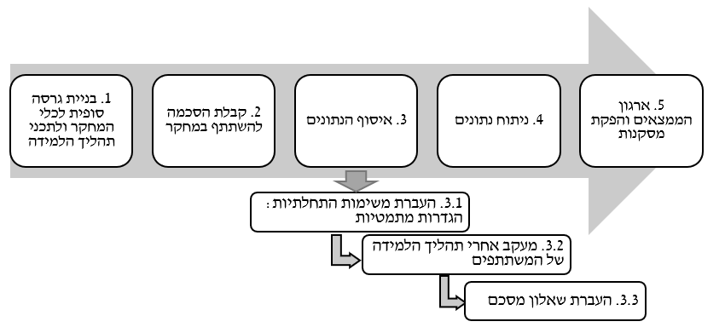

6.4 ניתוח ועיבוד נתונים
- משימות התחלתיות ושאלון המסכם: הניתוח יתבסס על ניתוח תוכן תמטי (Braun & Clarke, 2006) בהתבסס על הקטגוריות שעלו במחקרם של צמיר ועמיתיה (Tsamir et al., 2015) לגבי הגדרת מושגים גיאומטריים. כל הגדרה תיבחן לפי הממדים הבאים: הכלת התכונות הקריטיות, תכונות מספיקות, הגדרה מינימלית או מורחבת, אילו תכונות קריטיות נוספו, ואילו תכונות לא קריטיות נוספו. לגבי נכונות ההגדרה, נתבסס על ההגדרות המוצגות באתר משרד החינוך שהיוו בסיס לעבודתם של צמיר ועמיתיה (Tsamir et al, 2015). ניתוח תשובות המשתתפים לזיהוי צורות יערך לפי מחוון שיבנו החוקרים לגבי המשימות ההתחלתיות והשאלון המסכם (נספח 5(.
בהתבסס על הניתוח, ייבנו טבלת שכיחויות של תשובות המשתתפים בכל הקטגוריות, טבלת שכיחויות המתארת את אחוזי ההצלחה של התלמידים בזיהוי צורות של המושגים מתוך כל קטיגוריות ההגדרות שהתקבלו, ולטבלה המציגה שכיחויות זיהוי נכון או לא נכון בהתבסס על מחוון החוקרים. תיערך השוואה בין הנתונים הנגזרים משני כלי המחקר.
- תצפיות: ינותחו בשני שלבים. השלב הראשון יתבסס על מודל הטיעון של טולמין (Toulmin, 1969, 2003), ויתחיל בבניית יומן טיעונים, אשר יתבסס על צפייה בכל דיוני המליאה שיתרחשו בכיתה והדגשת הדיונים בכל פעם שהמשתתפים מסיקים בהם מסקנות. מסקנות אלה יסומנו, ייאספו ויאורגנו על-פי מרכיבי מודל הטיעון: נתונים, טענה, הצדקה, תימוכין, התנגדות והסתייגות. והשלב השני יתבסס על ראסמוסן וסטפאן (Rasmussen and Stephan, 2008) שבוחנים את קיום שלוש הקטגוריות: השמטה, שינוי מקום ושימוש חוזר, שמהווים אינדיקציה שהלמידה היא קולקטיבית (דוגמה בנספח מס' 6).
ניתוח הנתונים הנגזרים משלושת כלי המחקר יבוצע ע"י כל חוקר בנפרד בתהליך איטרטיבי בהתבסס על השיטות שהוסברו לעיל. בתום הניתוח תיערך השוואה בין ממצאי הניתוחים של החוקרים. במקרה של שוני בין תוצאות הניתוחים, יתקיים דיון.

6.5 סוגיות אתיות והבטחת זכויות הנבדקים
המחקר הוא מחקר פעולה, שבו החוקר בודק את תהליך ההוראה-למידה במסגרת קורס שהוא מלמד. במטרה להבטיח את זכויות המשתתפים במחקר, הם יקבלו מהחוקר הסבר מלא על מטרות המחקר, מהלכו והתועלת תוך הדגשת האפשרות לפרוש מהמחקר בכל עת ללא מתן הסבר. המשתתפים ייתנו את הסכמתם בכתב, ויובהר להם שאין קשר בין השתתפותם במחקר לבין ציונם בקורס. תיעוד ההשתתפות בתהליך ההוראה-למידה וצילום המהלכים יתבצעו בהסכמה מפורשת של המשתתפים. בנוסף, תהיה אפשרות לתיעוד בלי לחשוף את פני המשתתפים. כל השאלונים והסרטים המצולמים יישמרו בארון נעול שהגישה אליו תינתן רק לחוקרים, ולא יימסר כל פרט מזהה הנוגע לנחקרים. כל מידע אישי לא רלוונטי יוסר מממצאי המחקר. חשוב לציין שציוני המשתתפים ייקבעו לפי משימות ועבודות שלא קשורות למחקר. ניתוח הממצאים יתחיל בתום הקורס.
כל תמלולי השיח יהיה דרך שימוש בשמות בדויים וזהותם של המשתתפים לא תיחשף. המחקר ותוצאותיו ישמשו רק לצורכי המחקר בלבד. מובן שללא רשות המחקר במוסד הנבחר למחקר – לא יתקיים מחקר זה. כמו כן, דוח המחקר לא יכלול פרטים על המשתתפים או על המוסד המשתתף.

חשיבות המחקר
לממצאי המחקר המוצע עשויות להיות השלכות באשר לחשיבות שימוש בניתוח מבוסס שיח טיעוני של אירועים הקשורים בהגדרות במהלך הכשרת מורים להוראת גאומטריה בכיתות א'-ב'. באופן מיוחד, ממצאי המחקר עשויים להשפיע על הוראת גאומטריה בתחום של עיצוב מטלות: המחקר הנוכחי עשוי לספק כלי פדגוגי לניתוח אירועים למורים וסטודנטים המתכשרים להוראה שלוקח בחשבון את הקשיים והכשלים שבהם תלמידים נתקלים בנושא הגדרות. המטלות בהן נשתמש במחקר הנוכחי יכולות לשמש כעוגן ראשוני אשר באמצעותו ניתן ליצור ולפתח פעילויות דומות ואחרות אשר מטרתן לנסות לצמצם באופן ניכר את הקשיים שגורמים לבעיות בהגדרות.
בתחום של הכשרת מורים: רצוי מאוד שסטודנטים המתכשרים להוראה יהיו חשופים במהלך הכשרתם להשפעת השימוש בכלי פדגוגי זה. המטרה של חשיפתם של סטודנטים היא יצירת תודעה לתהליכים הקורים במהלך ניתוח אירועים שתוכל לעזור להם באבחון, חשיבה וביצוע הוראה טובה יותר.

מגבלות המחקר
המחקר אינו מתיימר לטעון כי הקבוצה הנחקרת מהוות מדגם מייצג של אוכלוסיית הסטודנטים המרחיבים את הכשרתם להוראה בכיתות א'-ב'. המחקר לא ייקח בחשבון את כל אוכלוסיית הסטודנטים. המחקר יבוצע על מדגם קטן יחסית וזה עלול להגביל את היכולת להכליל את ממצאי המחקר. המדגם קטן יחסית עקב אילוצי תהליך ההוראה-למידה הארוך ותהליך ניתוח הנתונים המורכב.

רשימת מקורות
לוי, ד. (2006). מחקר פעולה: הלכה ומעשה. תל אביב: מכון מופ"ת.
מרקוביץ', צ. (2003). ניתוח אירועים מתמטיים בכיתה. תל-אביב: מכון מופ"ת.
כהן, נ. (2020). "לראות, לנתח ומה שביניהם", מספר חזק 2000 גיליון 31 אוגוסט 2020 עמ' 28 -45.
Boonen, T., Van Damme, J. and Onghena, P. (2014). Teacher effects on student achievement in first grade: which aspects matter most?. School Effectiveness and School Improvement, 25(1), 126-152. https://doi.org/10.1080/09243453.2013.778297.
Braun, V. and Clarke, V. (2006). Using thematic analysis in psychology. Qualitative Research in Psychology, 3(2), 77–101.
Campbell, P. F., Nishio, M., Smith, T. M., Clark, L. M., Conant, D. L., Rust, A. H.,... and Choi, Y. (2014). The relationship between teachers' mathematical content and pedagogical knowledge, teachers' perceptions, and student achievement. Journal for Research in Mathematics Education, 45(4), 419-459.
Cobb, P., Stephan, M., McClain, K. and Gravemeijer, K. (2001). Participating in classroom mathematical practices. The Journal of the Learning Sciences, 10, 113-163.
Flynn, A. E. and Klein, J. D. (2001). The influence of discussion groups in a case-based learning environment. Educational Technology Research and Development, 49(3), 71-86.‏
Fujita, T. and Jones, K. (2006), Primary trainee teachers’ understanding of basic geometrical figures in Scotland. In, Novotná, J., Moraová, H., Krátká, M. and Stehlíková, N. (Eds.), Proceedings 30th Conference of the International Group for the Psychology of Mathematics Education (PME30). Prague, Czech Republic, 3, 129-136.
Haj-Yahya, A. (2021). Students' conceptions of the definitions of congruent and similar triangles. International Journal of Mathematical Education in Science and Technology, 1-25.‏
Haj-Yahya, A., Daher, W. and Swidan, O. (2019). In-service teachers' conceptions of parallelogram definitions. In Eleventh Congress of the European Society for Research in Mathematics Education (No. 12). Freudenthal Group; Freudenthal Institute; ERME.‏
Haj-Yahya, A., Hershkowitz, R. and Dreyfus, T. (2022). Investigating students' geometrical proofs through the lens of students definitions. Mathematics Education Research Journal (MERJ). 1-27.

Herbst, P., Boileau, N., Clark, L., Milewski, A., Chieu, V. M., Gürsel, U. and Chazan, D. (2017). Directing focus and enabling inquiry with representations of practice: Written cases, storyboards, and teacher education. In Galindo, E., & Newton, J., (Eds.). Proceedings of the 39th annual meeting of the international group for the psychology of mathematics education. (pp. 789-796). Indianapolis, IN: Hoosier Association of Mathematics Teacher Educators.
Hershkowitz, R. (1989). Visualization in geometry - two sides of the coin. Focus on Learning Problems in Mathematics, 11(1), 61–76.
Hershkowitz, R. (1990). Psychological aspects of learning geometry. In P. Nesher & J. Kilpatrick (Eds.), Mathematics and cognition (pp. 70–95). Cambridge, UK: Cambridge University Press.
Hershkowitz, R., Tabach, M. and Dreyfus, T. (2017). Creative reasoning and shifts of knowledge in the mathematics classroom. ZDM: The International Journal on Mathematics Education, 49(1), 25–36.
Hill, C. H., Rowan, B. and Ball, D. L. (2005). Effects of Teachers' Mathematical Knowledge for Teaching on Student Achievement. American Educational Research Journal Summer, 42(2), 371-406.
Jones, K., Mooney, C. and Harries, T. (2002). Trainee primary teachers’ knowledge of geometry for teaching. Proceedings of the British Society for Research into Learning Mathematics, 22(2), 95-100.
Koçak, M., Gökkurt, B. and Soylu, Y. (2017). An Investigation the Pedagogical Content Knowledge of Pre-Service Elementary Mathematics Teachers’ about the Concept of Cylinder. Cukurova University Faculty of Education Journal, 46(2), 711-765.
Mammarella, I. C., Caviola, S., Giofrè, D. and Borella, E. (2017). Separating math from anxiety: The role of inhibitory mechanisms. Applied Neuropsychology: Child. doi:10.1080/21622965.2017.1341836.
Marchis, I. (2012). Preservice primary school teachers' elementary geometry knowledge. Acta Didactica Napocensia, 5(2), 33-40.‏
National Council of Teachers of Mathematics (NCTM). Principles and Standards for School Mathematics. Reston, VA.: NCTM, 2000.
Okazaki, M. (2013). Identifying situations for fifth graders to construct definitions as conditions for determining geometric figures. In A. M. Lindmeier & A. Heinze (Eds.), Proceedings of the 37th conference of the international group for the psychology of mathematics education (Vol. 3, pp. 409–416). PME.
Pavlovičová, G., Bočková, V. and Laššová, K. (2022). Spatial Ability and Geometric Thinking of the Students of Teacher Training for Primary Education.
Peterson, P. L., Fennema, E., Carpenter, T. and Loef, M.(1989). Teachers’ pedagogical content beliefs in mathematics. Cognition and Instruction, 6, 1-40.
Pickreign, J. (2007). Rectangles and rhombi: how well do pre-service teachers know them? Issues in the Undergraduate Mathematics Preparation of School Teachers, 1, 1-7.
Rasmussen, C. and Stephan, M. (2008). A methodology for documenting collective activity. In A. E. Kelly, R. A. Lesh and J. Y. Baek (Eds.), Handbook of innovative design research in science, technology, engineering, mathematics (STEM) education,195-215. New York: Taylor and Francis.
Rasmussen, C., Wawro, M. and Zandieh, M. (2015). Examining individual and collective level mathematical progress. Educational Studies in Mathematics, 88(2), 259-281.‏
Shahbari, J. A. (2017). Mathematical and pedagogical knowledge amongst first- and second-grade in-service and pre-service mathematics teachers. International Journal for Mathematics Teaching and Learning, 18(1), 41-65.
Sharyn, L. and Colleen, V. (2011). First year pre-service teachers' mathematical content knowledge: methods of solution for a ratio question. Mathematics Tteacher Education and Development, 13(2), 22-43.
Shrestha, R. (2022). Teachersʼ Content Knowledge and Pedagogical Content Knowledge for Teaching: As Preconditions to Develop Studentsʼ Mathematical Thinking at Grade 1-3 in Nepal. NUE Journal of International Educational Cooperation, 15, 123-132.
Shulman, L. (1992). Towards a pedagogy of cases. In J. Shulman (ed.), Case Methods and Teacher Education (pp. 1-30). New York: Teachers College Press.
Stephan, M. and Rasmussen, C. (2002). Classroom mathematical practices in differential equations. The Journal of Mathematical Behavior, 21(4), 459-490.
Stockero, S. L., Leatham, K. R., Ochieng, M. A., Zoest, L. R. and Peterson, B. E. (2019). Teachers’ orientations toward using student mathematical thinking as a resource during whole-class discussion. Journal of Mathematics Teacher Education, 1-31.
Tall, D. O. and Vinner, S. (1981). Concept image and concept definition in mathematics, with special reference to limits and continuity. Educational Studies in Mathematics, 12(2), 151-169.
Taylor, J. A., Roth, K., Wilson, C. D., Stuhlsatz, M. A. and Tipto, E. (2017). The Effect of an Analysis-of-Practice, Videocase-Based, Teacher Professional Development Program on Elementary Students' Science Achievement. Journal of Research on Educational Effectiveness, 10(2), 241-271.
Tirosh, D., Tsamir, P., Levenson, E. S. and Barkai, R. (2019). Using theories and research to analyze a case: learning about example use. Journal of Mathematics Teacher Education, 22(2), 205-225.
Toulmin, S. E. (1969). The uses of argument. Cambridge: Cambridge University.
Toulmin, S. (2003). The Uses of Argument (2nd ed.). Cambridge: Cambridge University Press. doi:10.1017/CBO9780511840005
Tsamir, P., Tirosh, D. and Levenson, E. (2008). Intuitive nonexamples: The case of triangles. Educational Studies in Mathematics, 69, 81-95.
Tsamir, P., Tirosh, D., Levenson, E., Barkai, R. and Tabach, M.,(2014). Early-years teachers' concept image and concept definition: triangles, circles and cylinders. ZDM mathematics Education, 47(3), 1-13.
Tutak, F. A. (2009). A study of geometry content knowledge of elementary pre service teachers: The case of quadrilaterals. A dissertation presented in partial fulfillment of the requirements for the degree of doctor of philosophy, the graduate school, University of Florida: http://etd.fcla.edu/UF/UFE0041186/tutak_f.pdf.

Van Hiele, P. M. (1999). Developing geometric thinking through activities that begin with play. Teaching Children Mathematics, 5, 310–316.
Van Hiele, P. M. (1986). Structure and insight: A theory of mathematics education. Orlando, FL: Academic Press.
Van Hiele, P. M. (1959). The child's thought and geometry. In D. Fuys, D. Geddes & R. Tischler (Eds.), English translation of selected writings of Dina van Hiele-Geldof and Pierre M. Van Hiele. Brooklyn, NY: Brooklyn College, School of Education, 243-252.
Vinner, S. (1991). The role of definitions in the teaching and learning of mathematics. In D. Tall (Ed.), Advanced mathematical thinking (pp. 65–81). Dordrecht: Kluwer Academic Publishers.
Vinner, S. and Hershkowitz, R. (1980). Concept image and common cognitive paths in the development of some simple geometrical concepts. In R. Karplus (Ed.), Proceedings of the Conference of the International Group for Psychology of Mathematics Education (pp. 177-184). University of California, Berkeley, California.

נספח מס' 1: עקרונות הקורס מההיבט המתמטי והדידקטי
סוג היבט | העיקרון שיוצג בקורס
מתמטי | - הכרת תכנית הלימודים במתמטיקה לבית ספר יסודי.  - צורות ותכונותיהן; ניתוח מאפיינים ותכונות של צורות גאומטריות דו-ממדיות וגופים וקידום נימוקים מתמטיים אודות יחסים גאומטריים. המיומנות המצופה: (א) לזהות, לשיים לבנות, לצייר, להשוות ולמיין צורות דו-ממדיות וגופים. (ב) לתאר מאפיינים ומרכיבים של צורות דו-ממדיות וגופים. (ג) לחקור ולנבא את התוצאות של הרכבת צורות ושל הפרדת צורות.  - יחסים של מיקום ומרחב: לציין יחסי מיקום ולתאר יחסי מרחב תוך שימוש במערכת צירים ובמערכות ייצוגיות אחרות.  - טרנספורמציות וסימטריה: לבצע טרנספורמציות ולהשתמש בסימטריה על מנת לנתח סיטואציות מתמטיות.  - וויזואליזציה: שימוש בוויזואליזציה, בהנמקה מרחבית ובמודליזציה גאומטרית לפתרון בעיות. המיומנות המצופה מהלומדים: (א) ליצור דימויים מנטליים של צורות גאומטריות על-ידי שימוש בזיכרון מרחבי ובראייה מרחבית. (ב) לזהות ולייצג עצמים מנקודות מבט שונות. (ג) לקשר בין רעיונות גאומטריים לרעיונות על מספרים ועל מידות. (ד) לזהות ולמקם צורות גאומטריות ומבנים בסביבה.  - הגדרה פורמלית ובלתי פורמלית של צורות דו-ממדיות וגופים: זיהוי תכונות קריטיות ותכונות אי-קריטיות של כל צורה דו-ממדית או גוף.
דידקטי | - חשיפה לדוגמאות ואי-דוגמאות לצורות דו-ממדיות וגופים, בהתבסס על תכונות כל צורה/גוף.  - הכרת תיאוריית וואן-הילה ההתפתחותית על חשיבה בגיל הרך.  - הכרת קשיים שבהם נתקלים תלמידים בנושאים שונים בגאומטריה בכיתות א'-ב' באמצעות הצגת אירועים מתמטיים.  - חשיפה למגוון פעילויות קונקרטיות ואופן השימוש בהן בתוך הכיתה.  - הכרת חשיבות שיח מתמטי בתהליך הוראה-למידה, בפיתוח החשיבה והמשגה מתמטית.  - חשיבות תפקיד המורה במהלך העיסוק במתמטיקה לעודד שיח מתמטי, על-ידי ייצור, זימון וניצול מצבים בהם קיימת הזדמנות לשיח מתמטי מאתגר, וליצור אווירה שמעודדת את התלמידים לשאול, לחוות דעה, להטיל ספק, לבחון השערות ולהציע פתרונות.  - הכרה והתנסות במיפוי רמת חשיבה גאומטרית של התלמידים (ידע מקדים).  - התנסות בקידום חשיבה גאומטרית אצל התלמידים (בהתבסס על ידע מקדים) על-ידי הצגת פעילויות מתאימות ושיח מתמטי מותאם לשכבת גיל התלמידים.

נספח מס' 2: דוגמא לאירוע מתמטי כתוב
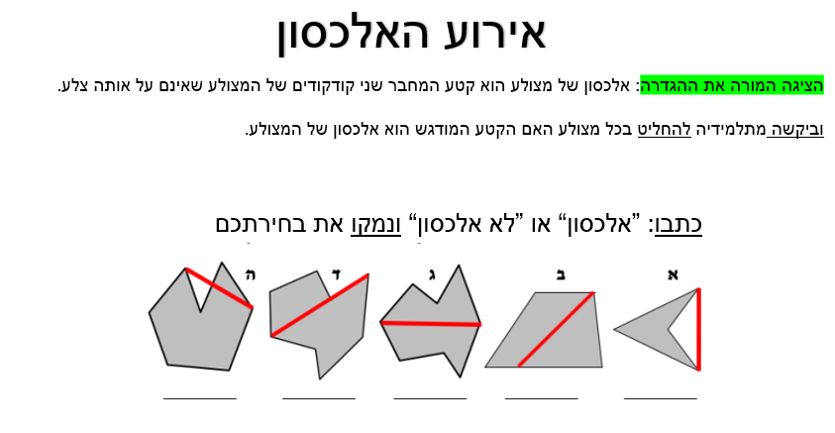
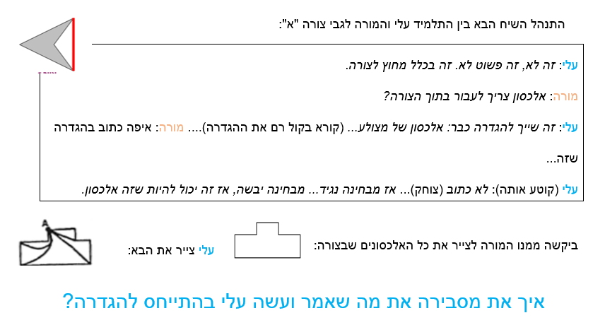

נספח מס' 3: מסלולים משוערים בהבניית ההגדרה
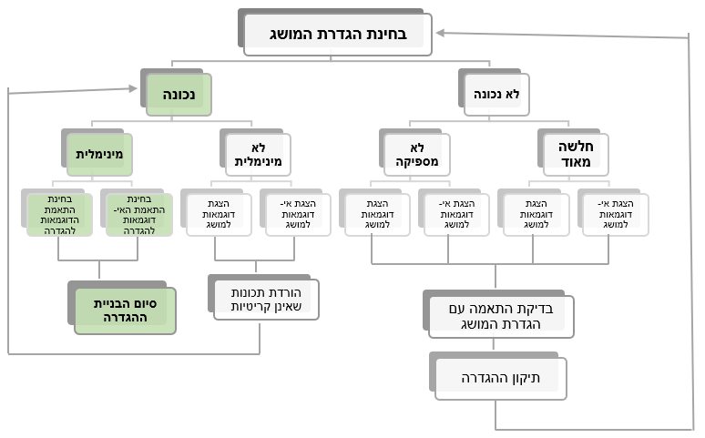

נספח מס' 4: גרסה ראשונית לשאלון ומקורות הפריטים
 | שאלה | נושא השאלה | מקור
1 | عرّفوا المصطلحات التالية تعريفا رياضيا مقبولا:  1. القطر في المضلّع  2. المثلث  3. اسطوانة  הגדירו את המושגים הבאים בעזרת הגדרות מקובלות מבחינה מתמטית:  1. אלכסון במצולע  2. משולש  3. גליל | הגדרת מושג | משרד החינוך (2006)
2 | اكتبي "قطر" أو "ليس قطر" وعللي اختيارك.  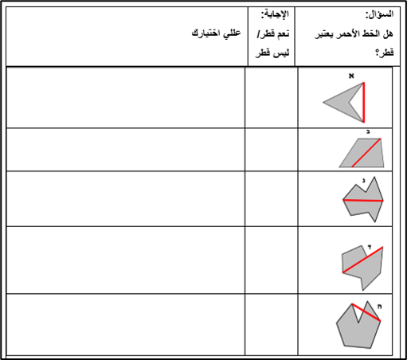  כתבו ”אלכסון“ או ”לא אלכסון“ ונמקו את בחירתכם  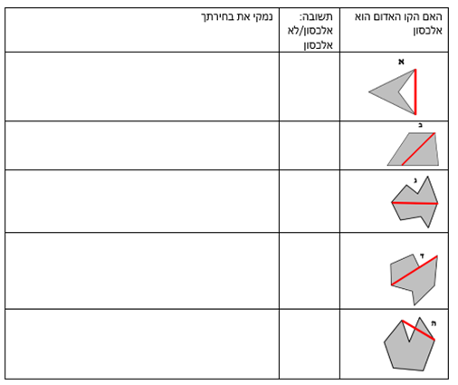 | זיהוי דוגמאות ואי-דוגמאות של אלכסונים | (כהן, 2020)
3 | أمامك أسئلة تمييز مثلثات وغير مثلثات. يرجى الإحاطة بدائرة حول إجابتك للسؤال حول كل شكل، ومن ثم عللي اختيارك.  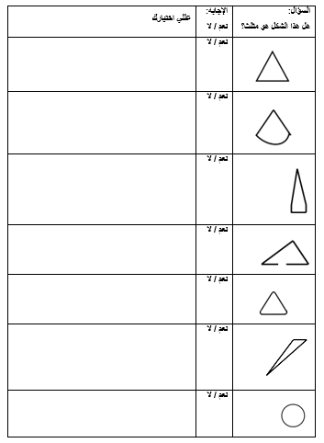  לפניכם שאלות זיהוי משולשים ולא-משולשים לצורות גיאומטריות שונות. נא להקיף בעיגול את התשובה שלכם לכל צורה, ולנמק את בחירתכם.  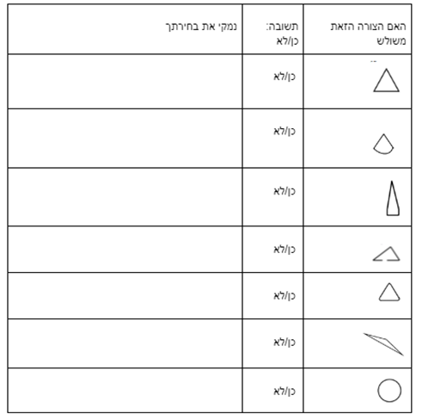 | זיהוי דוגמאות ואי-דוגמאות של משולשים | (Tsamir et al., 2014).
4 | أمامك أسئلة تمييز أشكال هندسية مختلفة. يرجى الإحاطة بدائرة حول إجابتك للسؤال حول كل شكل، ومن ثم عللي اختيارك.  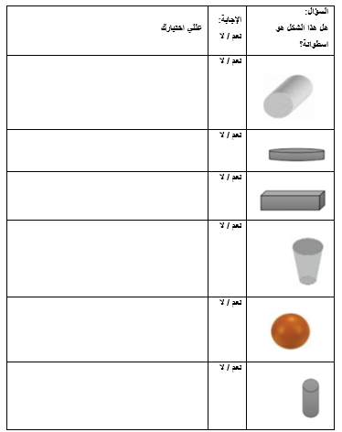  לפניכם שאלות זיהוי צורות גיאומטריות שונות. נא להקיף בעיגול את התשובה שלכם לכל צורה, ולנמק את בחירתכם.  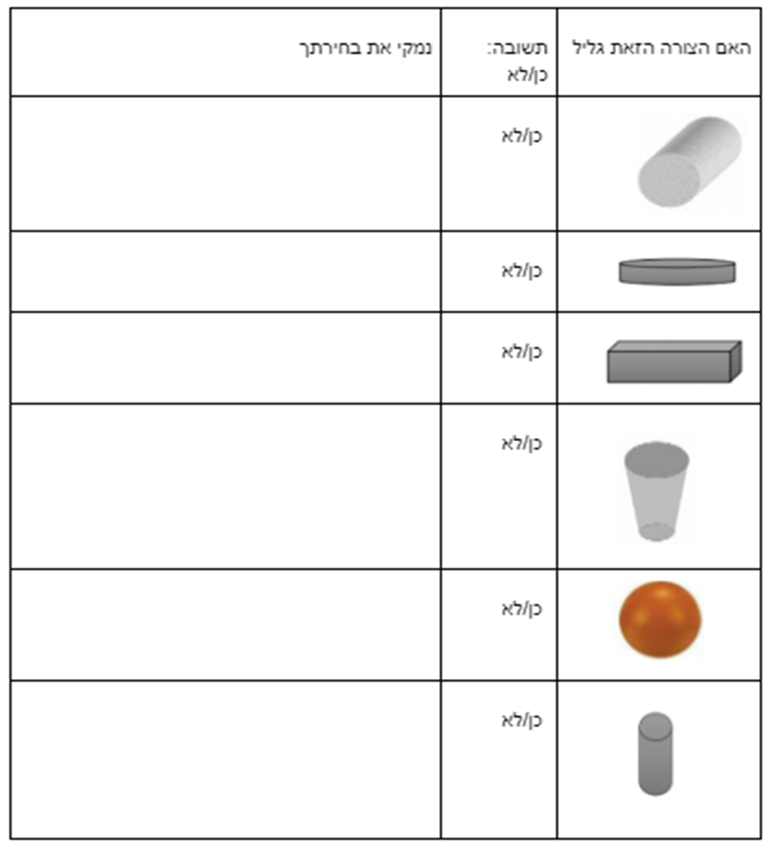 | זיהוי דוגמאות ואי-דוגמאות של גלילים | (Tsamir et al., 2014).
5 | معطى المضلع الآتي:  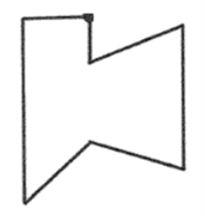  أ. اكتبي مجموع أقطار المضلع  ب. استعيني بالمسطرة وارسمي جميع الأقطار على الشكل أعلاه  נתון המצולע הבא:  א. רשמו את מספר כל האלכסונים במצולע.  ב. ציירו את כל האלכסונים על גבי המצולע למעלה. | מספר כל האלכסונים במצולע | (אלברט ואחרים, 1992).  (אלברט ואחרים, 1992)
6 | أمامك حدث حول موضوع القطر في المضلع، يرجى الإجابة على الأسئلة التي تليه:  حدث القطر في المضلع: عُرضت المهمة التالية أمام تلاميذ في الصف كورقة عمل: عزيزي التلميذ، يظهر في الصور التي أمامك مضلعات مختلفة. ارسم لكل مضلّع كل أقطاره التي يمكن تمريرها من النقطة A  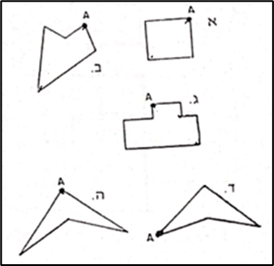  حصلت المعلمة على إجابات لتلميذين والذين سلّماها ورقتي العمل على النحو الآتي:  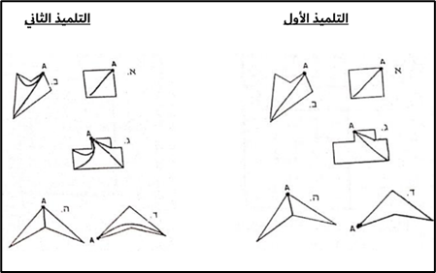  أ) حللي وفًقا لإجابات التلاميذ أعلاه ما الذي يفهمه كل تلميذ حول مصطلح القطر في المضلّع. بمعنى آخر، اكتبي التعريف الذي اكتسبه كل منهما حول القطر.  ب) أمامك مضلعين، ارسمي جميع الأقطار الخارجة من النقطة A وفقا لما فهمه التلميذين عن القطر.  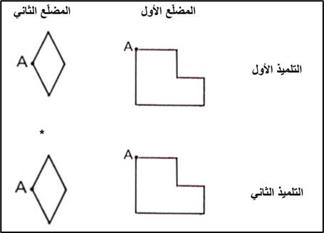  לפניכם אירוע בנושא האלכסון במצולע. נא לענות על כל השאלות שלאחריו:  אירוע האלכסון במצולע: הוצגה המטלה הבאה בפני התלמידים בכיתה כדף עבודה:  תלמיד יקר, מוצגים בפניך מצולעים שונים. נא לצייר במצולעים אלה את כל האלכסונים האפשריים מקודקוד A.  המורה קיבלה תשובות משני תלמידים שמסרו את דפי עבודה שלהם:  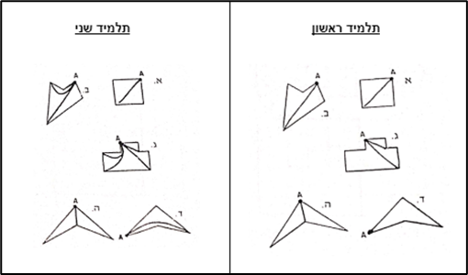  (א) נתחו לפי התשובות של שני התלמידים למעלה, מה כל תלמיד מבין לגבי המושג אלכסון במצולע. במילים אחרות, רשמו את הגדרת האלכסון שלהם.  (ב) לפניכם שני מצולעים. ציירו -לפי מה ששני התלמידים לעיל הבינו לגבי האלכסון- את כל האלכסונים שיוצאים מקודקוד A.  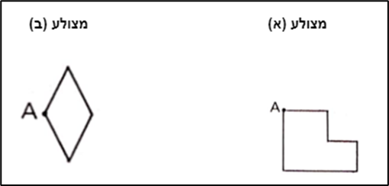 |  | (אלברט ואחרים, 1992).  (אלברט ואחרים, 1992)
נספח מס' 5: דוגמה לניתוח הגדרה לפי קריטריונים
טבלה 2: הגדרה נכונה ולא נכונה למלבן
 | הגדרה נכונה |  | הגדרה לא נכונה
 | מינימלית | לא מינימלית | לא מספיקה | חלשה מאוד
דוגמה: מלבן | מרובע שכל זוויותיו ישרות | מרובע שכל זוויותיו ישרות וכל שתי צלעות נגדיות שוות זו לזו. | מרובע שכל שתי צלעות נגדיות שוות זו לזו. | מצולע שכל שתי צלעות נגדיות שוות זו לזו.

נספח מס' 6: דוגמא לחלק מניתוח אירוע במחקר חלוץ
השלב הראשון בניתוח: בהתאם למרכיבי מודל הטיעון של טולמין (Toulmin, 1969)
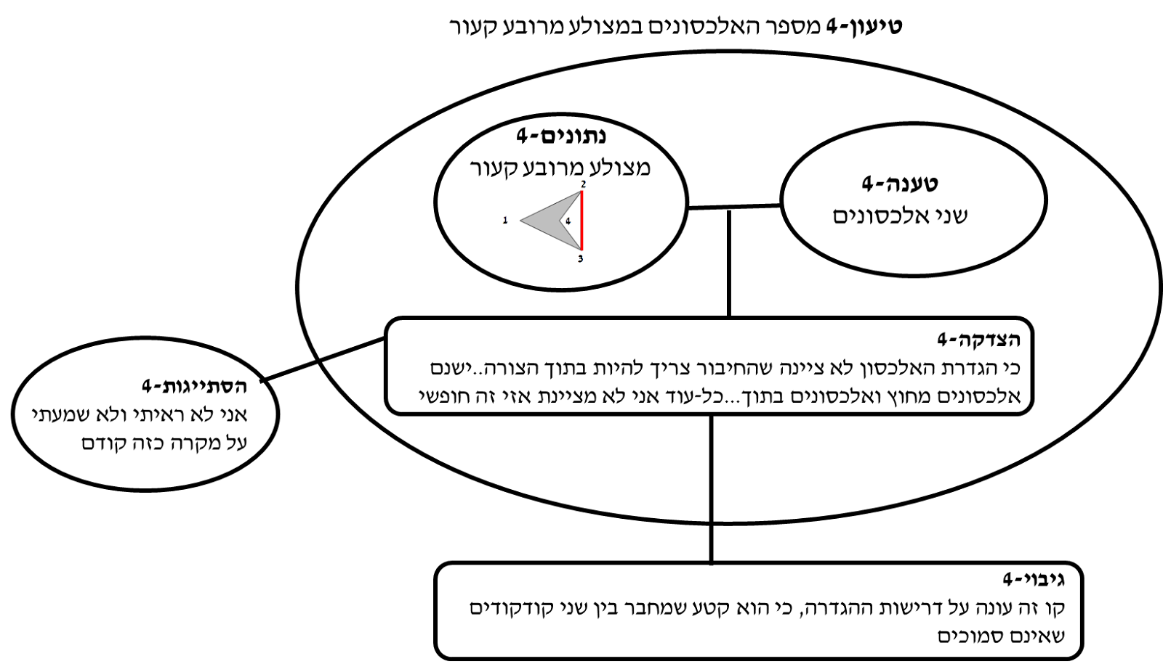
לשלב זה נוסף מיון של כל טיעון לאחת משלוש הרמות הבאות: 1. בסיסית – הטיעון מכיל "נתונים" ו"טענה", או/גם "הצדקה" אחת; 2. מורחבת – הטיעון כולל את הרמה הבסיסית ו"התנגדות" אחת לפחות ו/או "הסתייגות" אחת לפחות ו/או מספר "הצדקות"; 3. מורכבת – הטיעון כולל את הרמה הבסיסית או את הרמה המורחבת ומקונן טיעון אחד לפחות באחד ממרכיבי הטיעון.
בהתייחס לטיעון-4 המוצג לעיל, נוסף מיון לרמה המורחבת – הטיעון כולל את הרמה הבסיסית ו"התנגדות" אחת לפחות ו/או "הסתייגות" אחת לפחות ו/או מספר "הצדקות".
השלב השני:
החוקרים ינתחו את השיח בעזרת שלושת הקריטריונים הבאים שמאפיינים מצבים שבהם רעיונות מתמטיים מקובלים בכיתה "מתפקדים-כאילו-היו-משותפים" בהתבסס על ראסמוסן וסטפאן (Rasmussen & Stephan, 2008): (1) השמטה-כאשר הגיבוי ו/או ההצדקה אינם מופיעים עוד בהסברי הלומדים, זה אומר שהרעיון המתמטי יהפוך להיות מובן מאליו. (2) שינוי מקום- כאשר כל אחד מארבעת החלקים של טיעון (הנתונים, הטענה, ההצדקה או הגיבוי) משנים את מקומם (shift position) בטיעונים עתידיים בהמשך הדיון. זה אומר, שהרעיון המתמטי שבא לידי ביטוי בטענה הופך להיות חלק מדרכי החשיבה הנורמטיבית של הקבוצה. (3) שימוש חוזר, משמעותו שימוש חוזר ברעיון מתמטי כנתונים או כהצדקה.
לדוגמה:
נתבסס בשלב זה על האפיזודה הבאה:
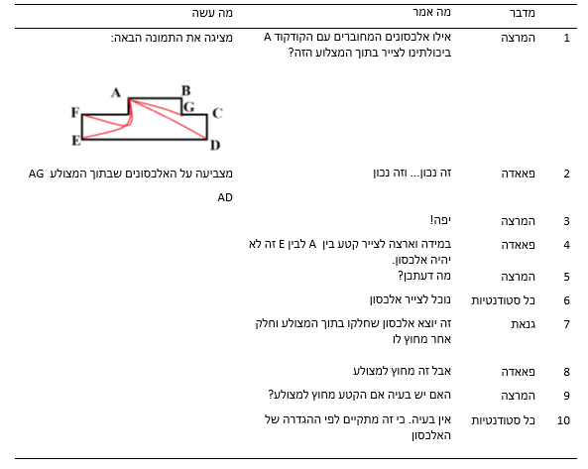
בהמשך הדיון לגבי האלכסון (1-10), במיוחד לגבי מיקום האלכסון ביחס למצולע. מרבית המשתתפות זיהו שיש אפשרות נוספת למיקום האלכסון: חלקו בפנים וחלקו בחוץ (7, 6). בהסכמה זו, המשתתפות מודעות שיש אפשרויות למקומות שונים של האלכסון במצולע, לאו דווקא מוכל כולו בתוך המצולע. לאור הסכמה זו, ניתן לסכם כי זאת עדות עקיפה לכך שהרעיון "אחת האפשרויות למיקום האלכסון במצולע היא: חלקו בפנים וחלקו בחוץ", הפך לרעיון מתפקד-כאילו-היה-משותף במהלך הדיון.
שלב זה יכלול זיהוי דרכים נורמטיביות להסקת מסקנות (NWRs: Normative Ways of Reasoning) המוכלות בנושא אלכסון במצולע. ממצאי השאלון המסכם במחקר החלוץ מראים כי המשתתפות הגדירו את האלכסון כ-"קטע המחבר בין שני קודקודים שאינם סמוכים במצולע". כלומר, הם הגיעו למסקנה כי אם התבקשו לשפוט קו מסוים במצולע הם יצטרכו לבדוק אם קו זה עומד בשלוש התכונות הקריטיות הבאות: (1) קטע (2) מחבר בין שני קודקודים של המצולע, (3) והקודקודים הללו אסור שיהיו על אותה צלע, הרי הוא אכן אלכסון של המצולע, גם אם לא חשבו שהוא כזה. פשוט כי אלה הן התכונות הנגזרות מההגדרה שלו.

